MINISTERIO DE EDUCACION
ESCUELA DE COMERCIO Nº 1
“PROF. JOSE ANTONIO CASAS”
“Año del Bicentenario del Fallecimiento del General Manuel José Joaquín del Corazón de Jesús Belgrano”
Belgrano esquina Alberdi Teléfono 4-227357 San Salvador de Jujuy
T.P. NRO. 10: FUTUR PROCHE (Futuro Próximo)
CURSO: 4to AÑO TURNO: MAÑANA Y TARDE
Pour exprimer une action qui va se dérouler dans un avenir très proche du présent, on emploie le futur proche. Il se forme avec le verbe aller conjugué au présent suivi d'un infinitif.
(Para expresar una acción que se va a desarrollar en un tiempo muy cercano del presente, empleamos FUTURO PRÓXIMO. Dicho tiempo verbal se forma con el verbo ALLER conjugado al presente seguido de un verbo en infinitivo.)
ET VOILÁ, UN EXEMPLE:
REGARDER
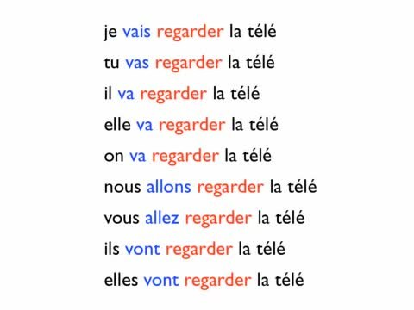
Consignes:
- Regardez la vidéo https://www.youtube.com/watch?v=DMKojueiA94 pour mieux comprendre le thème.
- Faites la conjugaison de 5 verbes, 2 verbes réguliers et 3 irréguliers.

Exercices
1.-Retrouvez l´ordre correct des phrases suivantes.
- Le partir train va.
- Elle faire des courses va.
- Nous moto acheter une allons.
- Je aller au vais cinéma.
- Ils un vont bébé avoir.
2.- Changez les suivantes phrases au Futur Proche. D’abord, détectez le verbe au présent.
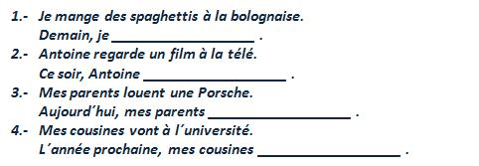
3.- Complétez les phrases avec le verbe Aller pour avoir l’expression au Futur Proche.
